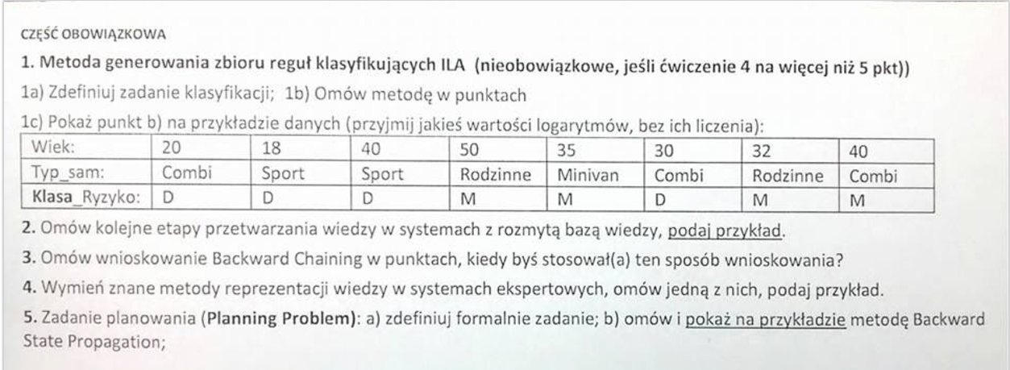

Zadanie 2.

1) Pomiar danych wejściowych

2) Rozmywanie danych wejściowych

3) Rozmyte wnioskowanie

4) Wyostrzanie danych wyjściowych.

BACKWARD CHAINING – PRZYKŁAD

R1. IF Degree = yes THEN Qualify = yes

R2. IF Degree = no AND Discovery = no THEN Qualify = yes

R3. IF Qualify = yes AND Grade > 3.5 THEN Position = Product engineer

Knowing: Degree = yes

Po kolei:



Position = Product engineer



IF Qualify = yes AND Grade > 3.5 THEN Position = Product engineer



Grade czy Grade > 3.5 ????



Spytaj użytkownika o wartość Grade. Odpowiedź 4.





Qualify = yes



Weźmy R2, żeby było pokazanych więcej kroków.

Stos : R2

R3



Wiemy, że Degree = yes, więc reguła nie jest prawdziwa.

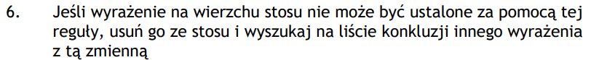

CZY

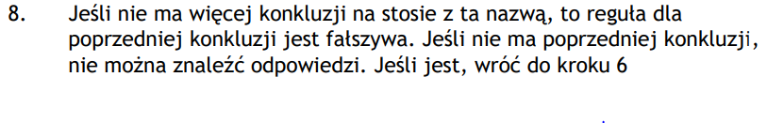

???????

Znaleziono regułę R1.





Wiemy, że Degree = yes, więc reguła nie jest prawdziwa.

Wnioskujemy, że reguła R1 jest prawdziwa. DONE

--------------------------------------------------------------------------------------------------------------------------------------

Teraz, zakładamy, że mamy podaną tylko regułę R2 i R3:

Robimy wszystkie powyższe kroki do tego, w którym stwierdzamy, że reguła 2 jest nieprawdziwa.

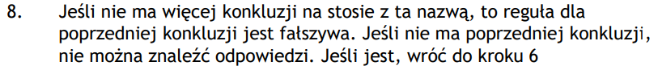

I teraz jak to będzie: nie mamy więcej konkluzji z Qualify, więc nasza hipoteza (R3) jest fałszywa? Czy nie ma poprzedniej konkluzji, więc nie możemy znaleźć odpowiedzi? Tego punktu do końca nie czaję.